Министерство науки и высшего образования Российской Федерации
ФГБОУ ВО Ульяновский государственный технический университет
Кафедра «Вычислительная техника»

Лабораторная работа №2
«Программирование на
языках высокого уровня
Лаб. работа 2. Графика WinAPI»

Выполнил студент
группы ИВТИИбд-14
Лукашин Н.Н.

Ульяновск, 2025
- Постановка задачи
Изучить WinApi на языке C. Написать программу, выполняющую рисование фигур, соответствующих заданиям.
- Особенности реализации
В WinAPI у тебя нет готовых кнопок, панелей и систем автолэйаута — есть только базовые оконные элементы. Все кисти (HBRUSH), ручки (HPEN), шрифты (HFONT) — это объекты GDI, их нужно создавать и удалять вручную через DeleteObject(). В WinAPI работаешь в пикселях, без автоматического масштабирования. Плюсы WinAPI:
- Полный контроль над каждым пикселем и сообщением.
- Минимальный overhead (очень быстрый рендер).
- Легко встроить в системные приложения, работать без лишних зависимостей.
Минусы:
Много ручной работы, нужно думать о ресурсах, нет современных UI-фич.
- Тестирование

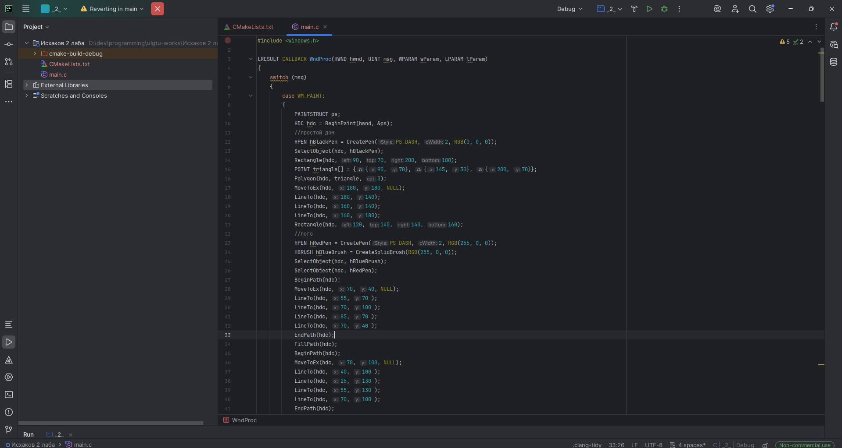

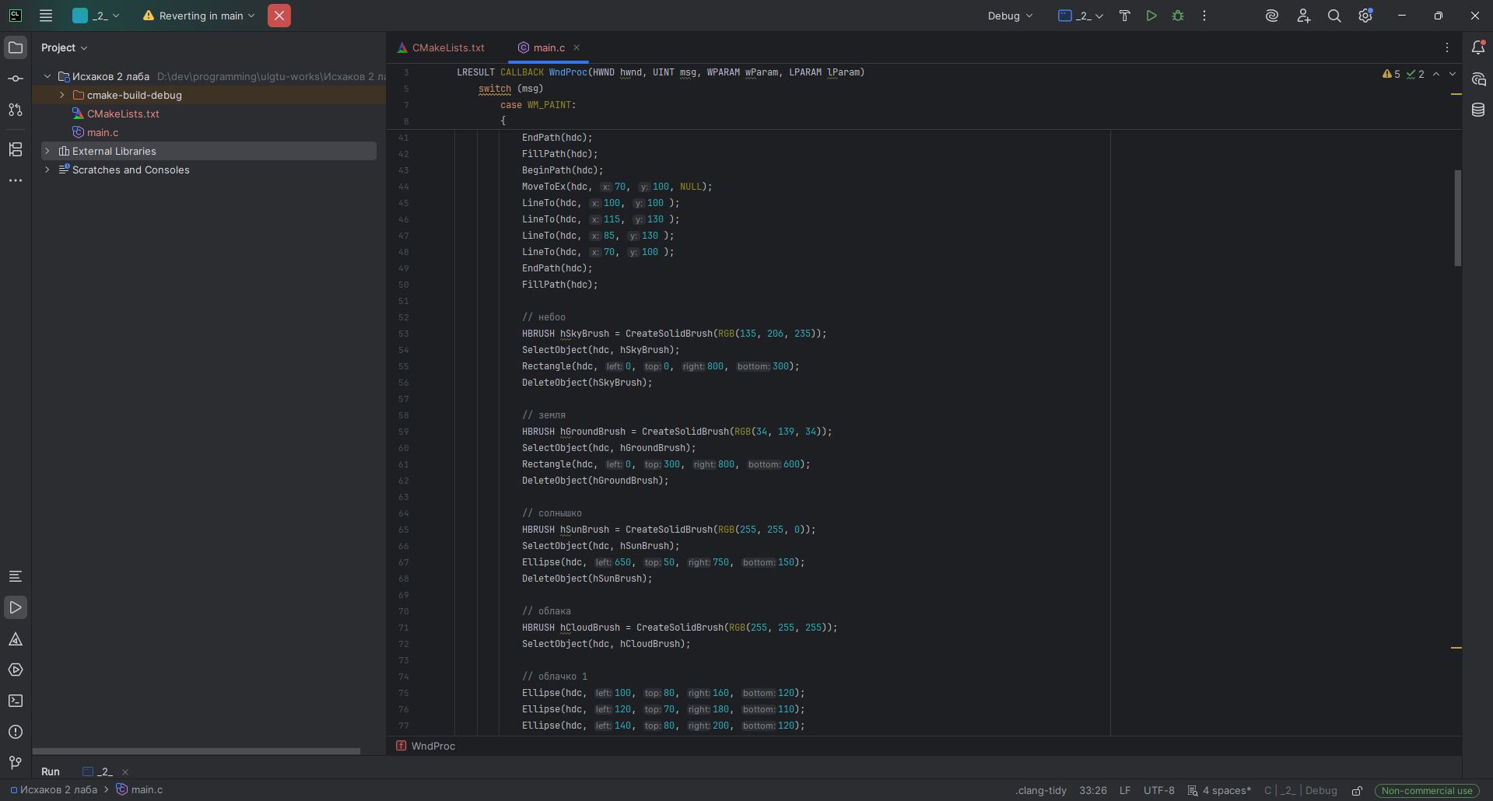
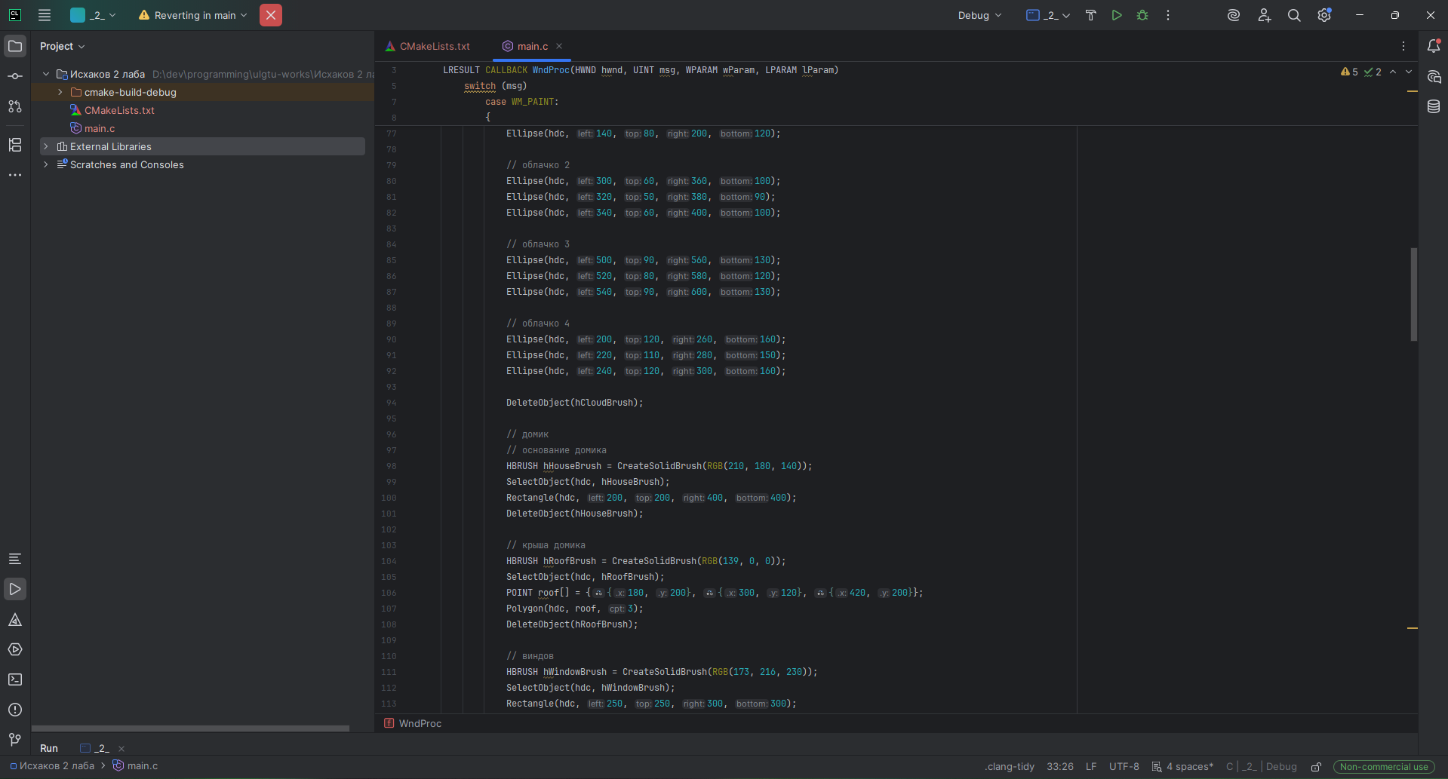

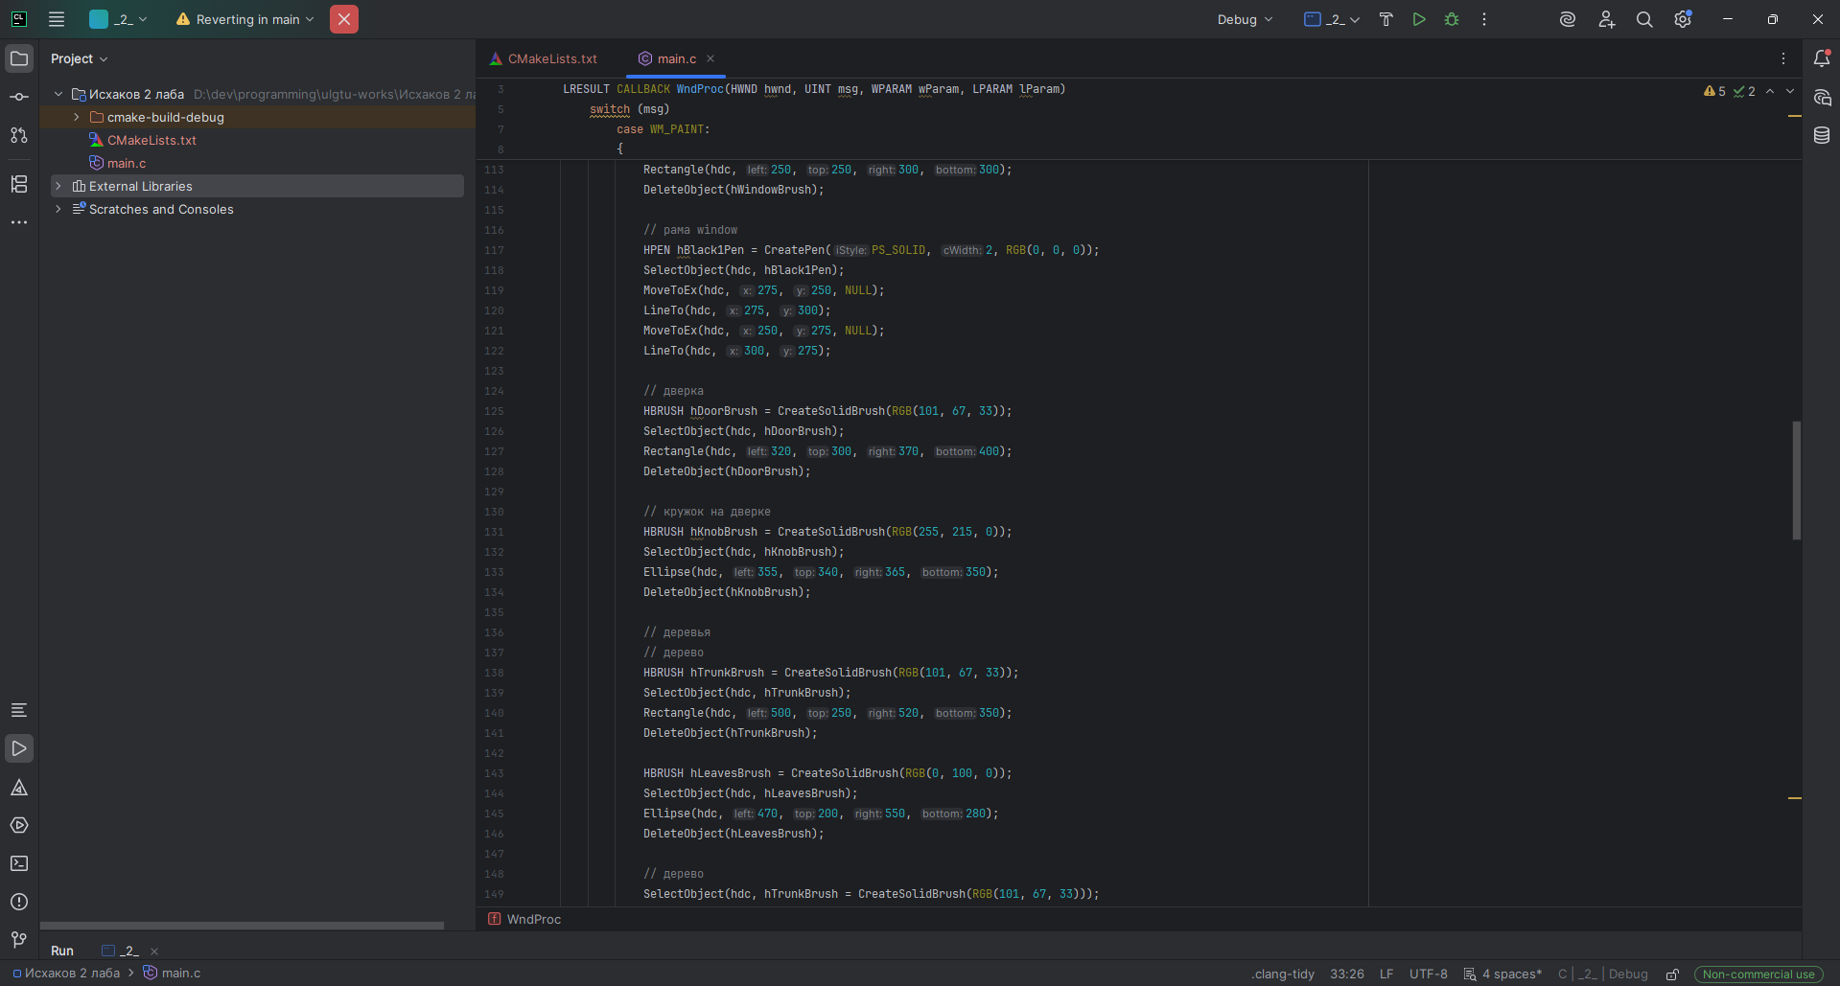
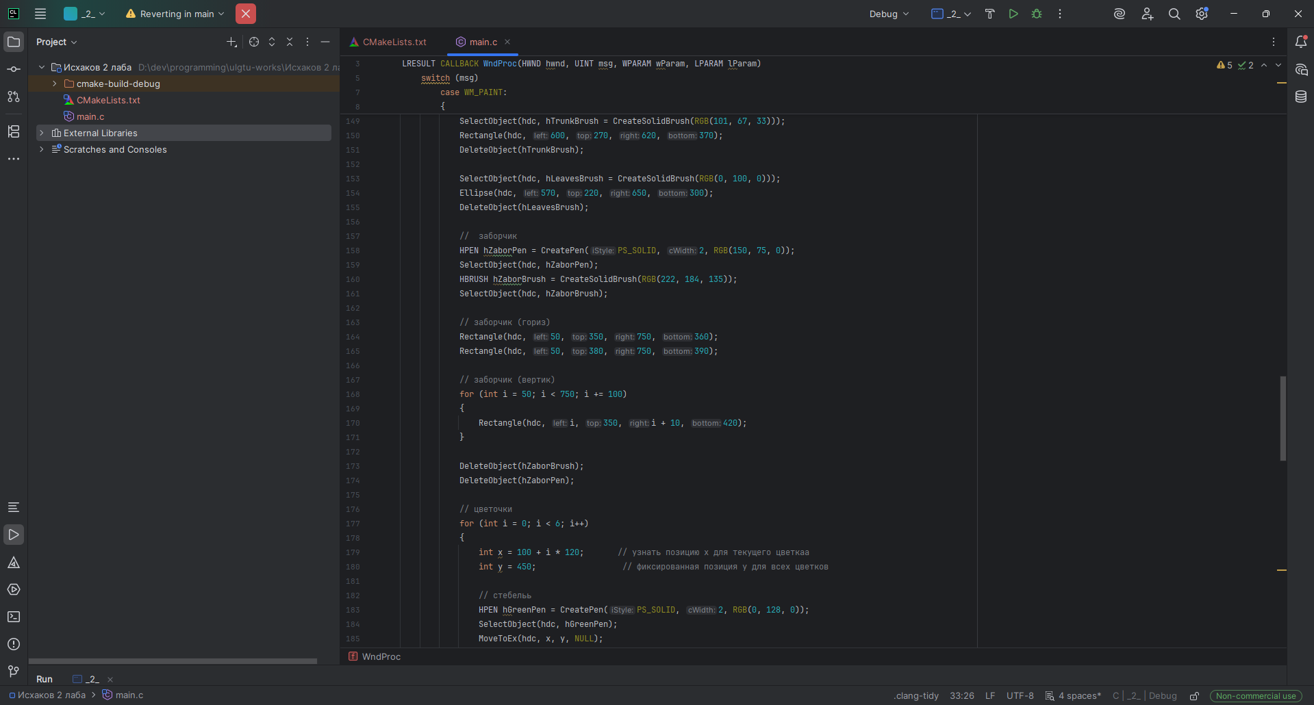
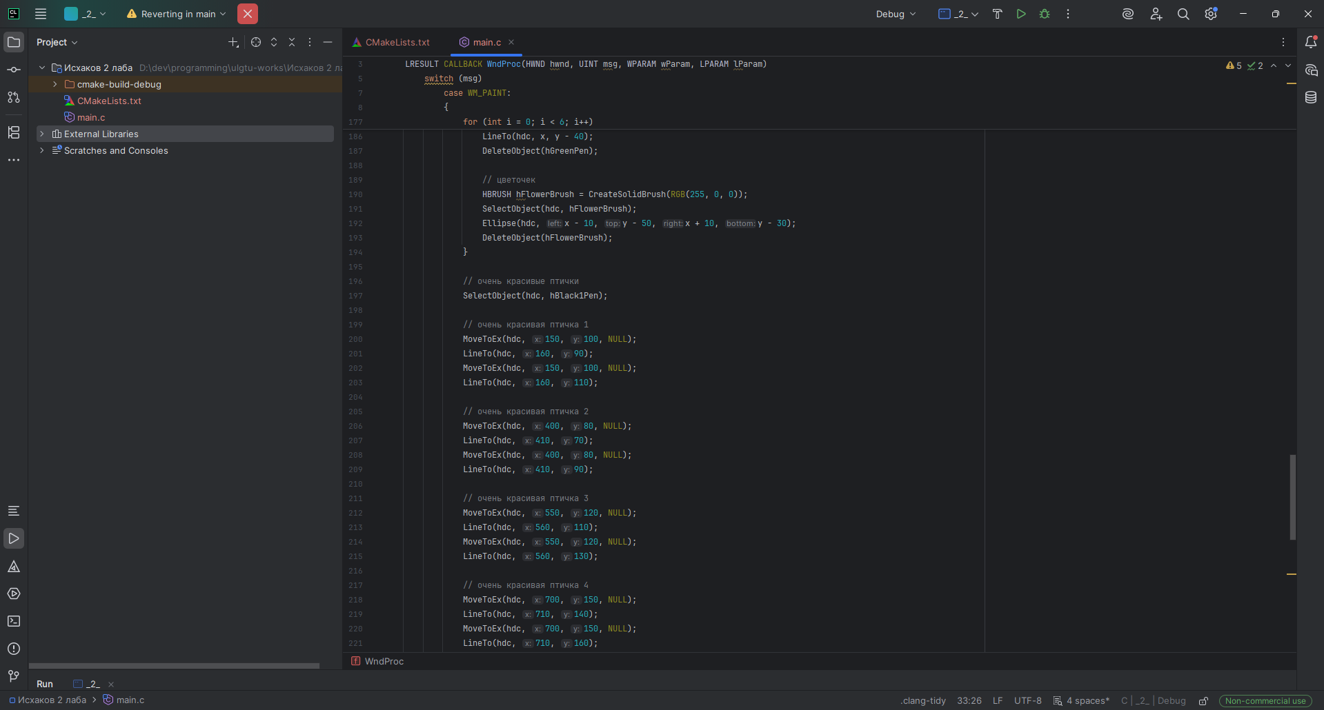
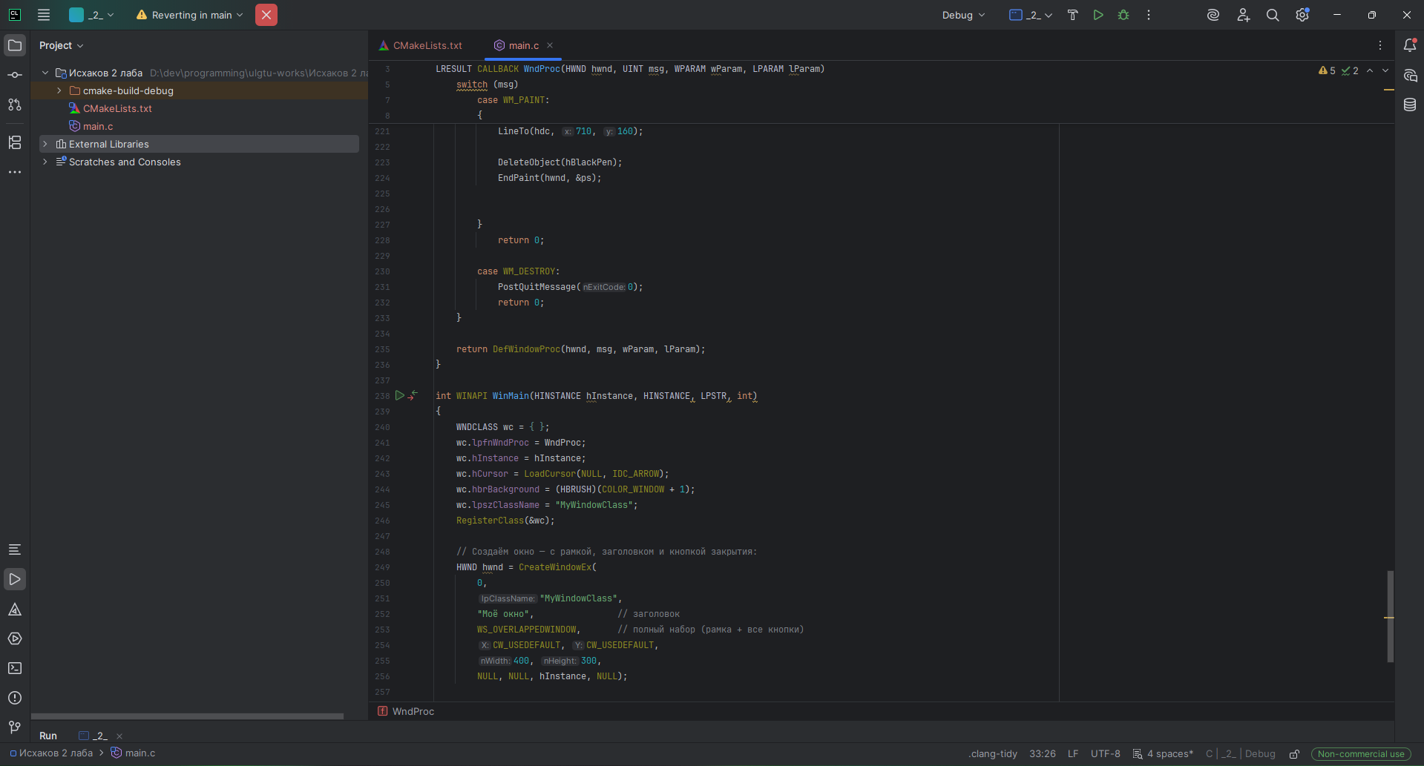
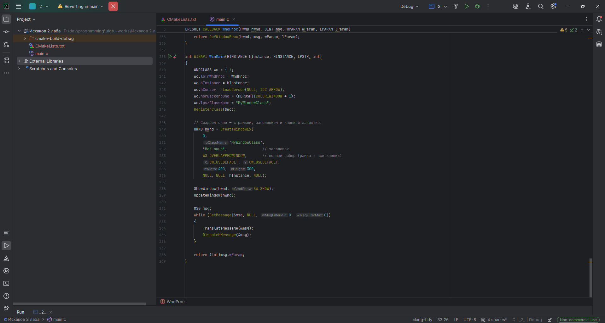
Простой домик

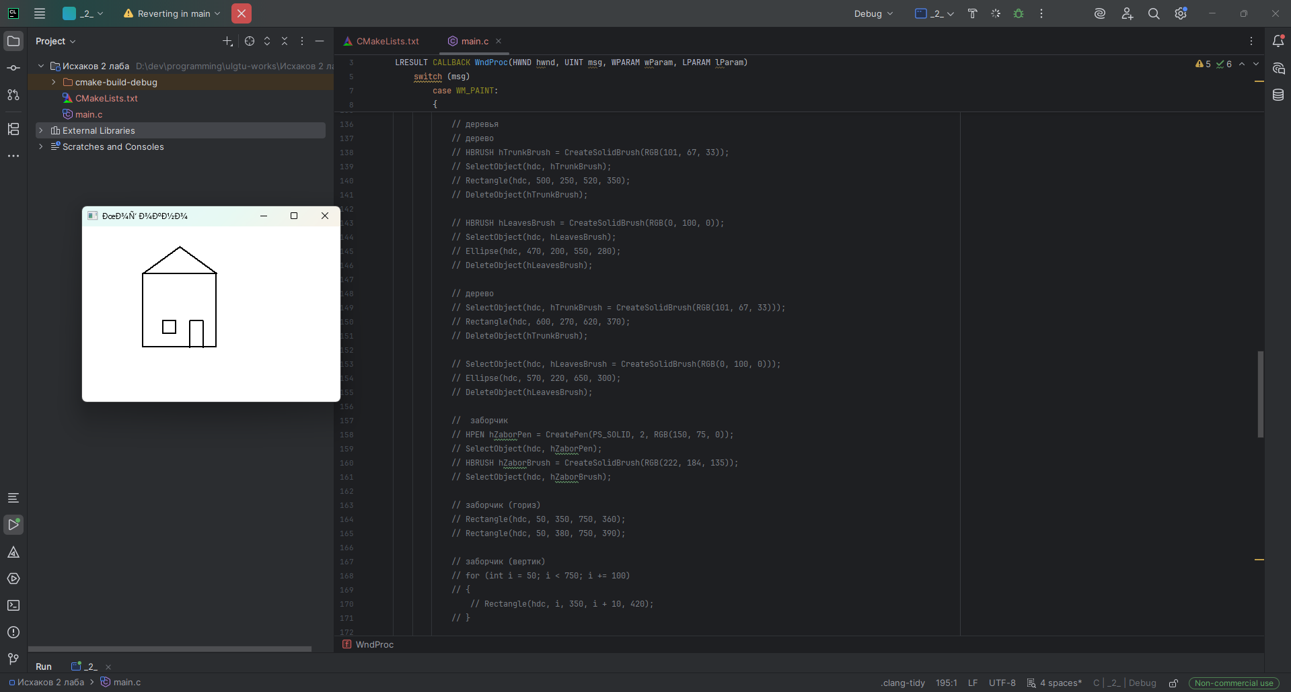

Логотип
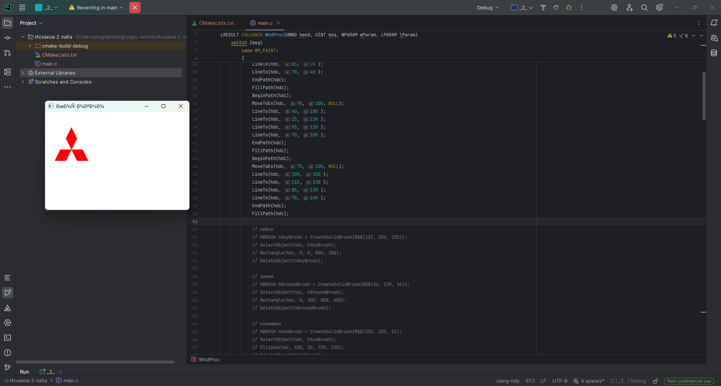
Пейзаж
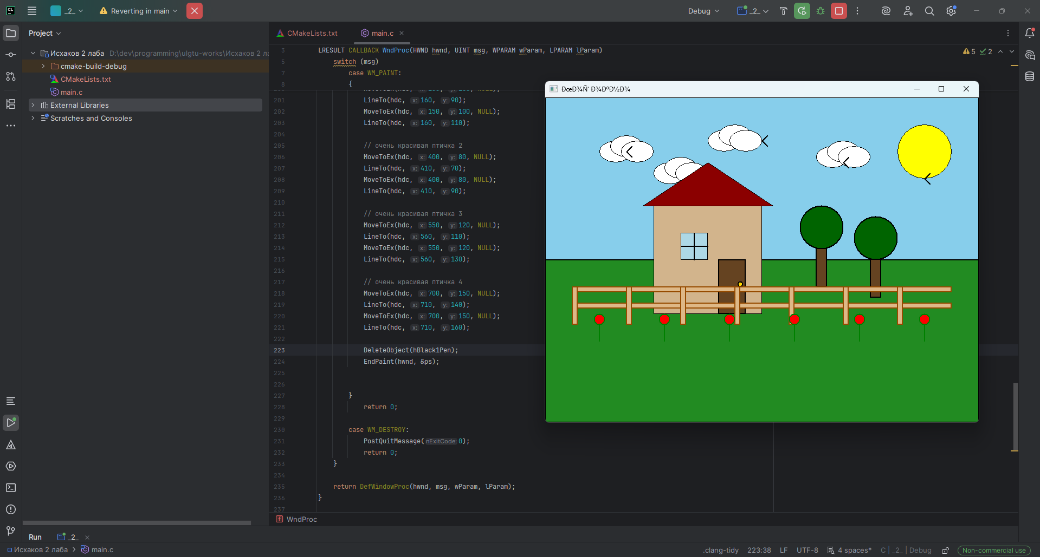
https://github.com/psix0c/ulgtu-works

